Kita Sonnenschein II
Solmsstraße 1
10961 Berlin
Tel.: 3644 7001
sonnenschein@awo-spree-wuhle.de
www. awo-spree-wuhle.de

Ansprechpartner:
Elke Lagers 3644 7001
Manuela Lowitsch 3036 2591
Roswitha Höfner 3644 7002

Öffnungszeiten:
Montag bis Freitag
7:00 – 17:00 Uhr


Unsere Kita ist eine Schwerpunktkita für Sprache und Integration. Das heißt, es gibt bei uns eine zusätzliche Fachkraft für die Aufgaben der Sprachförderung in der Kita. Sie berät und begleitet das Kitateam zu dem Thema, sie führt aber auch in Kindergruppen Sprachförderung durch. Ab dem ersten Kitatag ist Sprachförderung ein fester Bestandteil unseres Alltags.

Elternbegleiter Plus

Elterncafe
In Zusammenarbeit mit dem Familienzentrum Mehringdamm bieten wir mittwochs um 9 Uhr ein Elterncafe an. In gemütlicher Runde können alle wichtigen fragen besprochen werden.
Zusammen aufwachsen
Ebenfalls in Zusammenarbeit mit dem Familienzentrum bieten wir donnerstags eine Eltern-Kind-Spielgruppe für Kinder ab 6 Sonaten an.
Finanziert durch 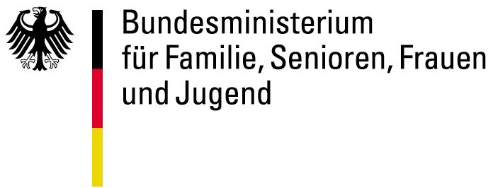
 Kita Sonnenschein II

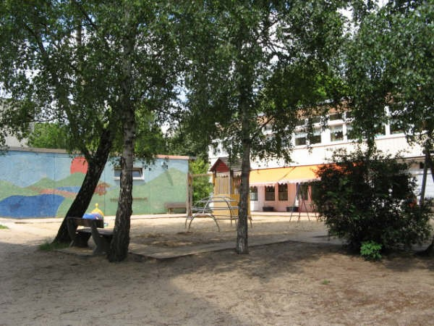

Die Kita Sonnenschein II besuchen 130 Kinder im Alter von 0 bis 6 Jahren. Die Kinder kommen aus Familien mit ganz unterschiedlichen kulturellen Traditionen und sprechen eine Vielzahl von Muttersprachen. Wir begrüßen diese Vielfalt und wir machen die Förderung der Sprache zu einem unserer Schwerpunkte der Arbeit.

Wir verfügen über ein großes Gartengelände mit Spielplatz für die Kinder.
Das Gebäude ist 2010 saniert und hier ist für unsere Gruppen ausreichend Platz. Zusätzlich zu den Gruppenräumen haben wir einen Sportraum und einen Werk- und Experimentierraum.

In unserer Küche wird täglich frisch gekocht. Auf individuelle Ernährungsbesonderheiten der Kinder nimmt unsere Köchin Rücksicht. 20% unserer Lebensmittel kommen aus Bio Produktion, es gibt vegetarische Gerichte, auf Schweinefleisch verzichten wir.

Beispiele für unsere Arbeit und viele Fotos könne Sie auf unsere Homepage ansehen:
www.awo-spree-wuhle.de/Kitas

